MAT 6. RAZRED (četrtek, 26. 3. 2020)

Rešitve nalog: SDZ (4. del): str. 28/ 4
str. 29/ 5, 7, 8

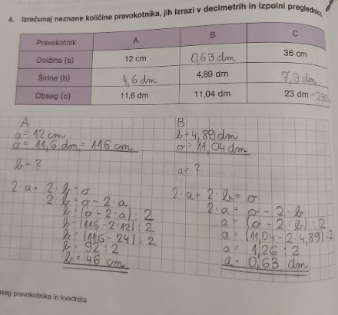

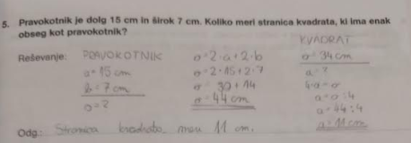

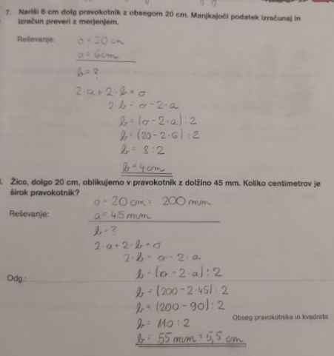

OBRAVNAVA NOVE UČNE SNOVI: MERJENJE PLOŠČINE

V SDZ (4. del), preberite stran 31.
V zvezek zapišite naslov: MERJENJE PLOŠČINE.

Zapišite v zvezek:
Količina, ki opiše velikost lika, je PLOŠČINA. Enota za merjenje ploščine je izbran lik (pravokotnik, trikotnik, kvadrat …). Ploščino poljubnega lika lahko izmerimo s prekrivanjem z izbranimi enotami ploščine. Izbrana enota mora biti ves čas enaka.

Rešite naslednje naloge v SDZ (4. del): str. 32, 33/ 1, 2, 3

